DÉCIMA SESIÓN ORDINARIA
DE LA COMISIÓN EDILICIA PERMANENTE DE
DESARROLLO HUMANO, SALUD PÚBLICA E HIGIENE Y
COMBATE A LAS ADICCIONES
CORRESPONDIENTE AL SEGUNDO PERÍODO DE ACTIVIDADES

Tema: Dar a conocer el turno que en Sesión Pública Ordinaria de Ayuntamiento No. 9 celebrada el día 11 de septiembre del 2019 le fue girado a la presente Comisión, para que en coadyuvancia con la Comisión Edilicia Permanente de Hacienda Pública y Patrimonio Municipal para que se avoquen al estudio, análisis y se contemple el recurso para la emisión de los respectivos reconocimientos a las enfermeras y enfermeros que resulten ser condecorados.

En Ciudad Guzmán, Municipio de Zapotlán el Grande, Jalisco, siendo las 11:22 once horas con veintidós minutos del día miércoles, 4 cuatro del mes de diciembre del año 2019 dos mil diecinueve; se llevó a cabo la Décima Sesión Ordinaria de la Comisión Edilicia Permanente de Desarrollo Humano, Salud Pública e Higiene y Combate a las Adicciones, correspondiente al segundo periodo de actividades de la Administración Pública Municipal 2018-2021, programada en las instalaciones de la Sala de Tecnologías, con ubicación en el interior de la Presidencia Municipal, quienes fueron convocados mediante el oficio 0745/2019, con el carácter de Presidente de la Comisión convocante con las facultades que señala el artículo 27 de la Ley de Gobierno y la Administración Pública del Estado de Jalisco; así mismo de conformidad con los artículos 37, 38 fracción I, 40, 44, 47 fracciones I, II, 48, 57 y demás relativos y aplicables del Reglamento Interior del Ayuntamiento de Zapotlán el Grande, Jalisco. Toda vez que existe Quórum legal para llevar a cabo la sesión de esta Comisión Edilicia, procedo al desahogo de la misma bajo el siguiente orden del día:

ORDEN DEL DIA
1. | Lista de asistencia y declaración de Quórum Legal.
2. | Lectura y aprobación del orden del día.
3. | Dar a conocer el turno que en Sesión Pública Ordinaria de Ayuntamiento No. 9 celebrada el día 11 de septiembre del 2019 le fue girado a la presente Comisión, para que en coadyuvancia con la Comisión Edilicia Permanente de Hacienda Pública y Patrimonio Municipal para que se avoquen al estudio, análisis y se contemple el recurso para la emisión de los respectivos reconocimientos a las enfermeras y enfermeros que resulten ser condecorados.
4. | Asuntos varios
5. | Clausura

DESARROLLO DEL ORDEN DEL DIA Y ACUERDOS

1. BIENVENIDA: El Presidente da la bienvenida a los presentes diciendo: sean bienvenidos a esta Décima Sesión Ordinaria de la COMISIÓN EDILICIA PERMANENTE DE DESARROLLO HUMANO, SALUD PÚBLICA E HIGIENE Y COMBATE A LAS
ADICCIONES en coadyuvancia con la COMISIÓN EDILICIA PERMANENTE DE HACIENDA PÚBLICA Y DE PATRIMONIO MUNICIPAL, informando de voz propia los temas que se desahogarán en la sesión.

1.1. VERIFICACION DEL QUÓRUM LEGAL.

En uso de la voz del Regidor Presidente de la Comisión Edilicia Permanente Convocante se procede a tomar lista de asistencia, contando con la presencia de los regidores:
Comisión Edilicia Permanente de Desarrollo Humano, Salud Pública e Higiene y Combate a las Adicciones
- Lic. Vicente Pinto Ramírez
- C. Martha Graciela Villanueva Zalapa
- Lic. José Romero Mercado
- C. Alberto Herrera Arias
- Mtra. Cindy Estefany García Orozco
Comisión Edilicia Permanente de Hacienda Pública y de Patrimonio Municipal
- L.C.P. Laura Elena Martínez Ruvalcaba
- Mtra. Cindy Estefany García Orozco
- Mtro. Manuel de Jesús Jiménez Garma
- Mtra. Tania Magdalena Bernardino Juárez
- Mtro. Noé Saúl Ramos García
Funcionarios Invitados
- Dr. José Luis Sánchez Campos
Regidores con Voz
- Lic. Alejandro Barragán Sánchez

Haciendo constar la asistencia nombrando uno a uno (asistencia de 9 de los integrantes), por la Comisión Edilicia Permanente de Desarrollo Humano, Salud Pública e Higiene y Combate a las Adicciones: Lic. Vicente Pinto Ramírez, presente; C. Martha Graciela Villanueva Zalapa, presente; Lic. José Romero Mercado, con la justificación de asistencia que designa en su representación con Voz y Voto, al Licenciado José Luis Ruíz Jiménez signado con oficio No. 0754/2019, presente; C. Alberto Herrera Arias, presente; Mtra. Cindy Estefany García Orozco, con la justificación de asistencia que designa en su representación con Voz y Voto, a la Licenciada Karime Ivette Pita Benavides signado con oficio No. 637/2019, presente. Por la Comisión Edilicia Permanente de Hacienda Pública y de Patrimonio Municipal: L.C.P. Laura Elena Martínez Ruvalcaba, presente; Mtra. Cindy Estefany García Orozco, con la justificación de asistencia que designa en su representación con Voz y Voto, a la Licenciada Karime Ivette Pita Benavides signado con oficio No.

637/2019, presente; Mtro. Manuel de Jesús Jiménez Garma, con la justificación de asistencia que designa en su representación con Voz y Voto, al Licenciado Alfonso Martínez Allegre signado con oficio No. 751/2019, presente; Mtra. Tania Magdalena Bernardino García, presente; Mtro. Noé Saúl Ramos García, presente; asi como invitado el Mtro. José Luis Sánchez Campos con la justificación de asistencia que designa en su representación con Voz a Alfonso Contreras Rodríguez signado con oficio No. 314/2019, presente; y la asistencia con Voz del Regidor Lic. Alejandro Barragán Sánchez, presente. Habiendo quorum legal para que se lleve a cabo la sesión, de conformidad a lo dispuesto por el artículo 45 del Reglamento Interior del Ayuntamiento de Zapotlán el Grande, Jalisco, pasaron al siguiente punto del orden del día.

2. LECTURA Y APROBACION DEL ORDEN DEL DÍA
El Presidente de la Comisión Convocante, Lic. Vicente Pinto Ramírez, indica que una vez declarado el quórum legal y leído el orden del día, levanten su mano para aprobación del mismo, quedando aprobado por unanimidad de los presentes.

3. DESAHOGO DE LA REUNIÓN
En uso de la voz el Presidente de la Comisión Convocante, Lic. Vicente Pinto Ramírez, informa sobre la recepción del turno que en Sesión Pública Ordinaria de Ayuntamiento No. 9 celebrada el día 11 de septiembre de 2019; que se turnó por parte de Secretaría General de este H. Ayuntamiento Zapotlán el Grande, Jalisco, la notificación número 226/2019, a efecto de que ésta Comisión Edilicia Permanente de Desarrollo Humano, Salud Pública e Higiene y Combate a las Adicciones como convocante y la Comisión Edilicia Permanente de Hacienda Pública y de Patrimonio Municipal como coadyuvante, se avocaran al estudio y análisis y se contemple el recurso para la emisión de los respectivos reconocimientos a las enfermeras y enfermeros que resulten ser condecorados. El Presidente de la Comisión convocante, de voz propia, informa que se han recibido aproximadamente 80 ochenta expedientes de propuestas, del Hospital Regional, del IMSS, de la Región Sanitaria, del Centro de Salud y que el Dr. José Luis Sánchez también tiene algunos del ISSSTE. Se solicitó a los Regidores externaran sus propuestas de cuántos se van a premiar, ya que con base en la convocatoria, podrían participar las enfermeras y enfermeros destacadas(os) en el ámbito de la salud, de cualquier comunidad cercana al Municipio que acreditaran haber ejercido su profesión a la comunidad Zapotlénse durante más de 20 veinte años. Con las aportaciones de los Regidores se concluyó que se hiciera el reconocimiento a todas las que reunieron los requisitos de las convocatoria y entregar un reconocimiento en diploma enmarcado, por las categorías de más 20, 25, 30, 35 y 40 años de servicios prestados en el municipio, y los gastos los absorbe la Coordinación Municipal de Salud.

3.1. ACUERDOS: Se concluye la reunión de trabajo por votación unánime de los regidores integrantes de la Comisión Edilicia Permanente de Desarrollo Humano, Salud Pública e Higiene y Combate a las Adicciones como convocante y Comisión Edilicia Permanente de Hacienda Pública y de Patrimonio Municipal como coadyuvante.

3.2. SENTIDO DEL VOTO:
Sentido y resultado de las votaciones de la sesión:

REGIDORES | A FAVOR | EN CONTRA | ABSTENCIÓN
C.E.P. de Desarrollo Humano, Salud Pública e Higiene y Combate a las adicciones
Lic. Vicente Pinto Ramírez | X
C. Martha Graciela Villanueva Zalapa | X
Lic. José Romero Mercado | X
C. Alberto Herrera Arias | X
Mtra. Cindy Estefany García Orozco | X
C.E.P. de Hacienda Pública y de Patrimonio Municipal
L.C.P. Laura Elena Martínez Ruvalcaba | X
Mtra. Cindy Estefany García Orozco | X
Mtro. Manuel de Jesús Jiménez Garma | X
Mtra. Tania Magdalena Bernardino Juárez | X
Mtro. Noé Saúl Ramos | X

4. De los puntos varios, no se agenda por no haber tema que tratar.

5. Por lo que el Presidente de la Comisión Convocante procede a la Clausura de ley, declarando lo siguiente; agradeció a todos su participación y siendo las 12:12 doce horas con doce minutos del día miércoles, 4 cuatro del mes de diciembre del año 2019 dos mil diecinueve; doy por clausurada esta sesión pública y válidos todos los acuerdos que aquí se tomaron; firman para constancia los que en ella participaron.

A T E N T A M E N T E
“2019, AÑO DE LA IGUALDAD DE GÉNERO EN JALISCO”
2019, AÑO DEL LXXX ANIVERSARIO DE LA ESCUELA SECUNDARIA “LIC. BENITO JUÁREZ”
Ciudad Guzmán, Municipio de Zapotlán El Grande, Jalisco, A 04 de diciembre de 2019

LIC. VICENTE PINTO RAMÍREZ
Regidor PRESIDENTE de la comisión edilicia permanente de
desarrollo humano, salud pública e higiene y combate a las adicciones
C. MARTHA GRACIELA VILLANUEVA ZALAPA  VOCAL | LIC. JOSÉ ROMERO MERCADO  VOCAL  Asistencia con presencia del Lic. José Luis Ruiz Jiménez  por representación con voz y voto signado mediante  oficio No. 754/2019
C. ALBERTO HERRERA ARIAS  VOCAL | MTRA. CINDY ESTEFANY GARCÍA OROZCO  VOCAL  Asistencia con presencia de la Lic. Karime Ivette Pita Benavides por representación  con voz y voto signado mediante oficio No. 637/2019

L.C.P. LAURA ELENA MARTINEZ RUVALCABA
REGIDORA PRESIDENTE DE LA COMISION EDILICIA PERMANENTE DE
HACIENDA PÚBLICA Y DE PATRIMONIO MUNICIPAL
MTRA. CINDY ESTEFANY GARCÍA OROZCO  VOCAL  Asistencia con presencia de la Lic. Karime Ivette Pita Benavides por representación con voz y voto signado mediante oficio No. 637/2019 | MTRO. MANUEL DE JESÚS JIMÉNEZ GARMA  VOCAL  Asistencia con presencia del Lic. Alfonso Martínez Allegre por representación con voz y voto signado mediante oficio No. 0751/2019
MTRA. TANIA MAGDALENA BERNARDINO JÚAREZ  VOCAL | MTRO. NOÉ SAÚL RAMOS GARCÍA  VOCAL

LA PRESENTE FOJA DE RÚBRICAS CORRESPONDE A LA DÉCIMA SESION ORDINARIA DE LA COMISIÓN EDILICIA PERMANENTE DE DESARROLLO HUMANO, SALUD PÚBLICA E HIGIENE Y COMBATE A LAS ADICCIONES

DÉCIMA SESIÓN ORDINARIA
DE LA COMISIÓN EDILICIA PERMANENTE DE
DESARROLLO HUMANO, SALUD PÚBLICA E HIGIENE Y
COMBATE A LAS ADICCIONES
CORRESPONDIENTE AL SEGUNDO PERÍODO DE ACTIVIDADES

Tema: Dar a conocer el turno que en Sesión Pública Ordinaria de Ayuntamiento No. 9 celebrada el día 11 de septiembre del 2019 le fue girado a la presente Comisión, para que en coadyuvancia con la Comisión Edilicia Permanente de Hacienda Pública y Patrimonio Municipal para que se avoquen al estudio, análisis y se contemple el recurso para la emisión de los respectivos reconocimientos a las enfermeras y enfermeros que resulten ser condecorados.

DE LA EVIDENCIA

EN SALA DE TECNOLOGÍAS

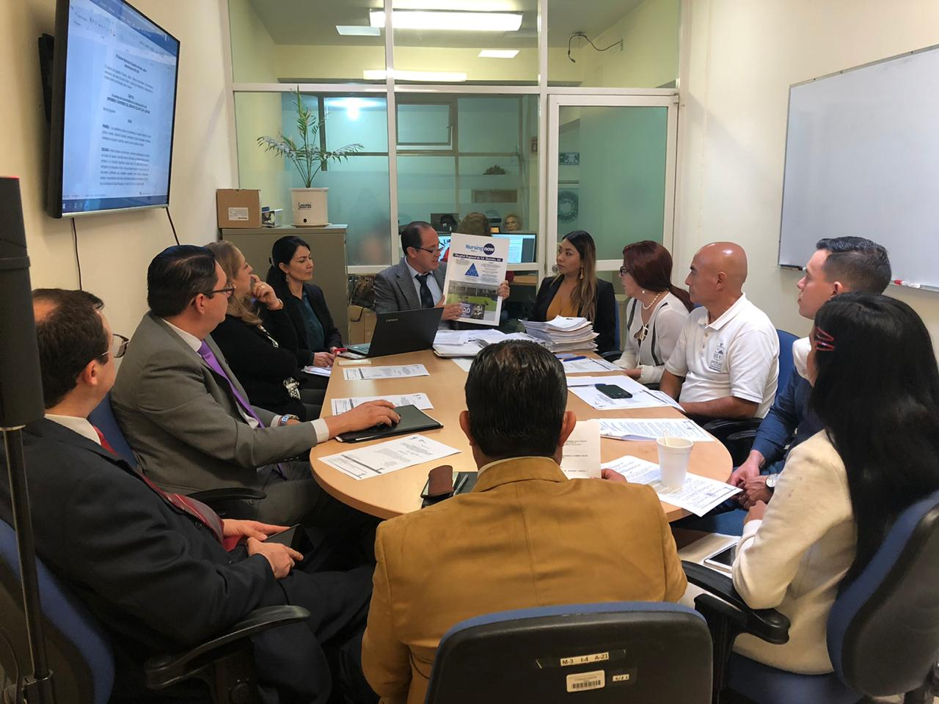

https://www.youtube.com/watch?v=I5mo7Mr_whA

LA PRESENTE FOJA DE IMAGEN CORRESPONDE A LA DÉCIMA SESION ORDINARIA DE LA COMISIÓN EDILICIA PERMANENTE DE DESARROLLO HUMANO, SALUD PÚBLICA E HIGIENE Y COMBATE A LAS ADICCIONES

